文件名称 ：京津冀医用耗材联合采购数字证书办理说明
版本号：1.0
所属流程：证书服务

京津冀医用耗材联合采购
数字证书办理说明

电子认证服务中心
BJCA
目录
一、证书办理说明 3
二、证书办理流程 3
1、证书新办 3
2、证书更新 4
3、证书信息变更 16
4、证书解锁 17
5、证书损坏补办 18
6、证书丢失补办 20
7、证书吊销业务 20
三、附表 21

一、证书办理说明
- 证书办理方式有两种：现场受理点办理或在线办理；
- 现场办理业务：初次办理、证书更新、证书补办、信息变更、证书解锁、证书吊销；
- 在线办理业务：证书更新、证书解锁；
- 证书收费价格；
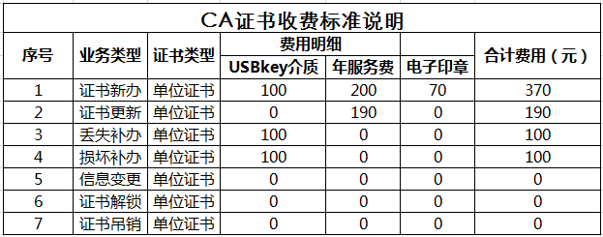

二、证书办理流程

1、证书新办

1.1现场办理说明：
用户携带鉴证资料，在北京CA受理点现场经审核通过，办理数字证书；
用户到现场受理点办理证书，证书可当日领取；
（1）办理数字证书需提交的鉴证资料
- 法定代表人授权书，一式两份份加盖单位公章，被授权人有效身份证件的原件；
- 《单位数字证书申请表》一式两份加盖单位公章；
- 《单位电子印章采样表》一份；
- 工商营业执照副本，原件及加盖单位公章复印件一份；
- 组织机构代码证副本，原件及加盖单位公章复印件一份（如企业工商营业执照为三证合一，此项略过；统一社会信用代码第9至17位为组织机构代码号）；
- 涉及产品的医疗器械注册证复印件，加盖公章；进口产品全国总代理还须提供相应产品的代理授权协议复印件，加盖公章；
- 企业提供的外文文件需包括外文原文及公证部门公证的中文翻译件或翻译机构加盖公章的中文翻译原件，及加盖公章复印件。
（2）证书费用
证书初次办理费用370元/张；（年服务费200元，介质100元，电子印章70元） ；

2、证书更新
- 证书更新办理方式有两种：现场办理、在线办理；
- 证书有效期为一年，证书到期后需要续费更新，才能正常使用；
- 证书有效期小于90天或已过期且不超过1年（365天）的用户插入USBKey可申请在线办理更新业务；
- 未过期证书进行在线更新，新证书有效期在旧证书截止日期的基础上顺延一年；
- 已过期证书进行在线更新，新证书有效期从用户下载新证书之日起计算，向后顺延一年；
- 过期超过1年（365天）未更新的用户，需按照现场更新鉴证要求携带资料到现场受理点更新；
- 数字证书在线更新后，证书密码不变；

2.1现场办理说明：
用户携带鉴证资料和证书介质USBkey到BJCA现场受理点办理业务，并使用现金或转账支票方式付款；
（1）需提交的鉴证资料
- 《单位数字证书申请表》一式两份加盖单位公章；
- 组织机构代码证副本复印件一份加盖单位公章；
- 经办人有效身份证件的复印件一份（二代身份证，正反面都复印清晰且加盖公章）；
说明：企业如果没有组织机构代码证只有三证合一证的工商营业执照，只需提供营业执照副本（有统一社会信用代码号）复印件一份（加盖公章），统一社会信用代码的第9位开始至第17位（共计9位数）是组织机构代码号；
（2）证书费用
使用原有证书介质USBkey，只收取证书年服务费用190元/张；
（3）其它相关说明
用户现场更新时必须携带原有数字证书介质USBkey；

2.2在线办理说明：
（1）需提交的鉴证资料
用户通过BJCA在线业务系统办理证书更新，无需提交纸质鉴证资料，可在线完成证书更新业务；
（2）证书费用
使用原有证书介质USBkey，只收取证书年服务费用190元/张；
在线更新证书发票邮寄给证书用户，邮寄费用由北京CA承担；
（3）在线更新网址：http://userweb.bjca.org.cn/bossuserweb/UpdateLogin.aspx
（注意：请使用IE7、IE8、IE9、IE10浏览器）
在线更新申请流程操作如下：
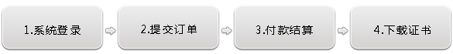
第一步：进入在线更新
(1) 插入原来证书USBKey，更新页面会自动显示证书名称，输入证书密码，点击【登录】
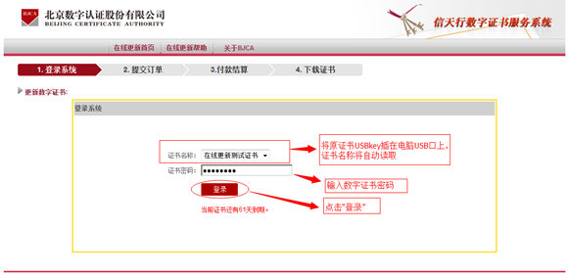
(2) 如果窗口弹出温馨提示，请点击“继续进行在线更新”如下图所示：
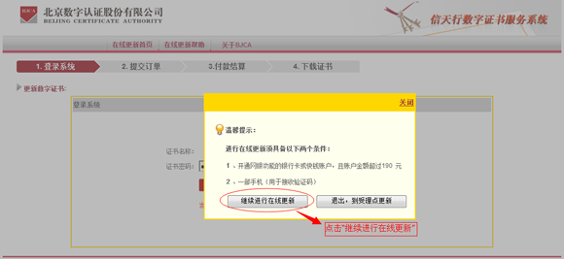
第二步、提交订单
（1） 进入提交订单页面，系统默认读出原证书信息，如需修改可直接录入，如没有问题请点击“点击获取手机验证码”
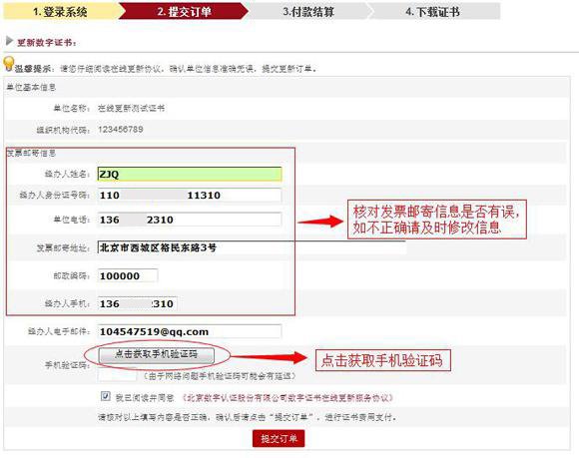
（2）请点击“验证码已发送”窗口“确定”键
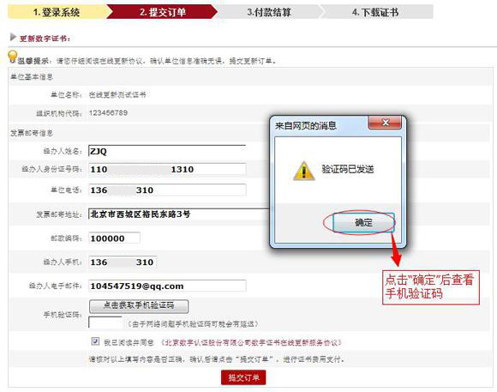
（3）查看手机短信验证码，填写手机验证码
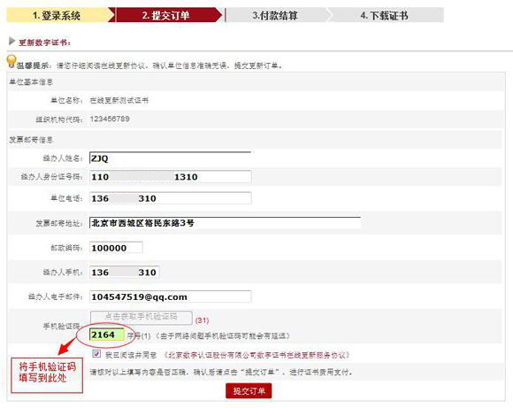
（4）点击“提交订单”
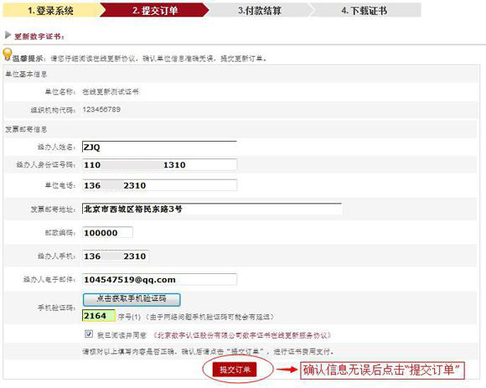
（5）确认信息，如果信息无误点击“付款结算”进入证书费用支付环节；
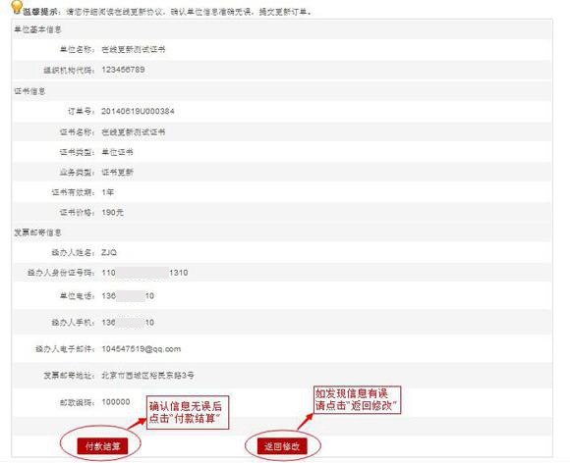
第三步、付款结算
（1） 选择支付方式，完成证书费用支付（证书更新费用：190元/套）
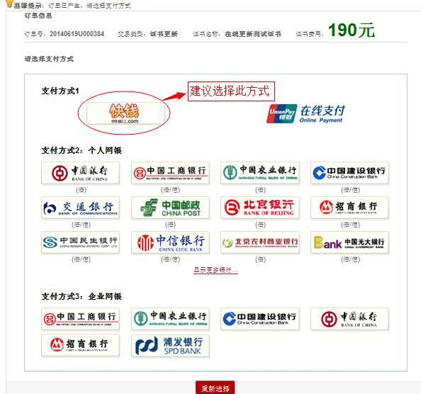
如点击“快钱”支付后，弹出窗口，请允许阻止内容弹出，即可到快钱支付页面
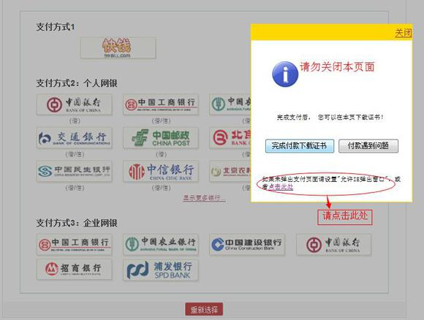
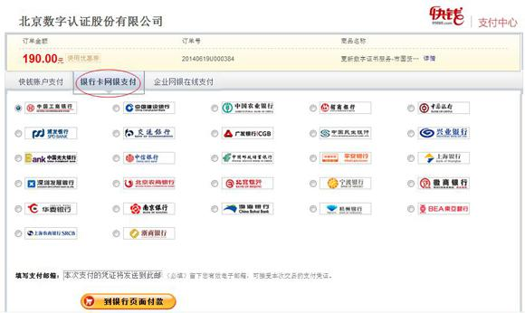
● 用户只需拥有一张开通了网银功能的银行卡，即可方便快捷通过快钱支付证书更新费用；
● 快钱支持个人账户和企业账户，如用户的企业账户未开通网银功能，可通过有网银功能的个人账户进行支付；北京CA会在收到用户支付的证书费用后，为用户开具定额发票，并寄与用户；
● 通过快钱支付平台方式申请证书，在1个工作日内可办理完成证书更新；
第四步、下载证书
采用快钱支付方式办理证书更新的订单，付款成功后即可下载证书；
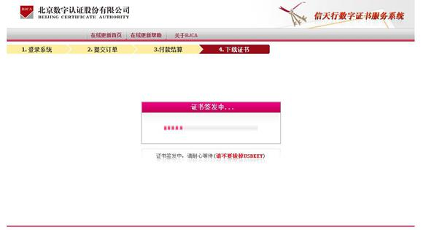
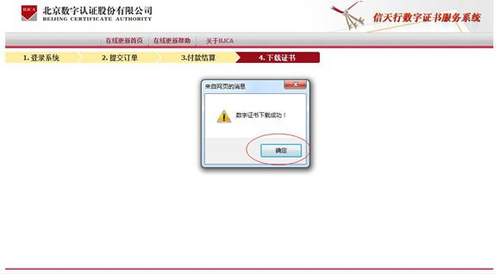
发票邮寄查询
用户付款成功北京CA会开具定额发票，并采用快递寄与用户，发票邮寄时系统会向用户经办人手机发送短信通知，用户可登录北京CA在线更新系统查询邮寄信息，如下图所示：
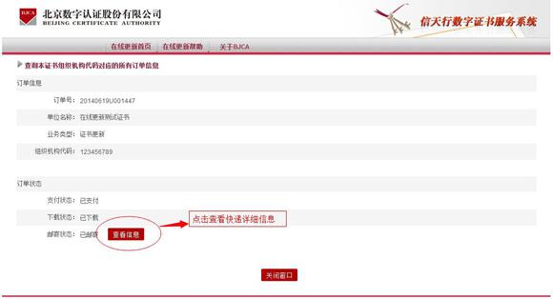
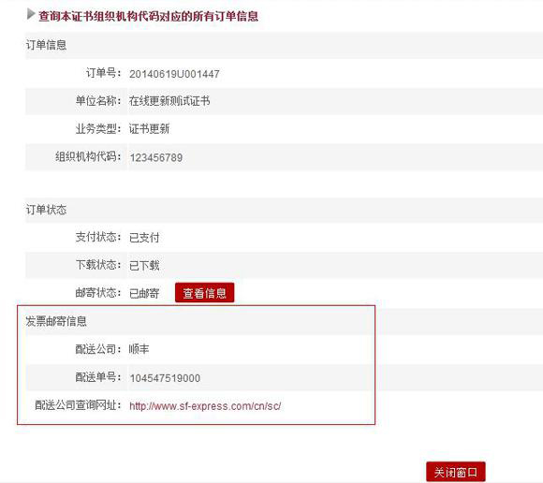

3、证书信息变更
- 用户证书在有效期内单位信息发生变更时，用户需要携带证书介质及鉴证资料到BJCA受理点现场进行证书的重新签发；
- 证书信息变更业务使用原有USBkey介质，免费办理；
- 重签发的证书有效期与原证书一致；
- 说明：当单位名称发生变更时，需办理此业务（请先在应用系统中变更单位名称）；

3.1现场办理说明:
（1）需提交的鉴证资料
- 《单位数字证书申请表》一式两份加盖单位公章；
- 组织机构代码证副本复印件一份加盖单位公章；
- 《单位电子印章采样表》一份
- 经办人有效身份证件的复印件一份（二代身份证，正反面都复印清晰且加盖公章）；
说明：企业如果没有组织机构代码证只有三证合一证的工商营业执照，只需提供营业执照副本（有统一社会信用代码号）复印件一份（加盖公章），统一社会信用代码的第9位开始至第17位（共计9位数）是组织机构代码号；
（2）证书费用
证书信息业务使用原有USBkey介质，免费办理；
（3）其它相关说明
用户证书信息变更时需携带原有数字证书介质USBkey；

4、证书解锁
- 为保护证书不被恶意使用，USBkey具有锁死功能，连续输错10次密码，USBkey将被锁死，无法正常使用；
- USBkey锁死后，必须进行USBkey解锁；
- 解锁业务有两种办理方式：受理点办理解锁或在线解锁；

4.1现场解锁说明
（1）需提交的鉴证资料
- 《单位数字证书申请表》一式两份加盖单位公章；
- 组织机构代码证副本复印件一份加盖单位公章；
- 经办人有效身份证件的复印件一份（二代身份证，正反面都复印清晰且加盖公章）；
- 需要携带原数字证书（USBkey）；
说明：企业如果没有组织机构代码证只有三证合一证的工商营业执照，只需提供营业执照副本（有统一社会信用代码号）复印件一份（加盖公章），统一社会信用代码的第9位开始至第17位（共计9位数）是组织机构代码号；
（2）证书费用
证书解锁业务免费办理；
（3）其它相关说明
用户在受理点办理证书解锁时需携带原有数字证书介质USBkey；

4.2在线解锁说明
- 在线解锁申请网址：http://userweb.bjca.org.cn/bossuserweb/Unlocklogin.aspx；
- 注意事项：请使用浏览器版本为IE7、IE8、IE9、IE10浏览器；
- 首先提交在线解锁申请；
- 按照页面提示，上传鉴证资料；
- 北京CA客服会对您提交的解锁信息进行审核，审核通过后会为您邮箱发送授权码和解锁地址；
- 在接收到介质解锁授权码后，打开解锁链接地址，进行解锁业务操作；
- 请您按解锁要求操作输入证书新密码，点击“提交”即可；
- 解锁成功，请牢记新的证书密码；

5、证书损坏补办
证书损坏补办仅针对用户证书质量问题而非人为损坏，北京CA检验用户证书介质是否质量问题。
以下情况属于介质质量问题：
- 插入证书后，介质指示灯不亮，属于介质质量问题；
- 插入介质后，证书环境正安装正常但介质指示灯不停闪烁，属于介质质量问题；
- 插入介质后，指示灯正常，但证书管理工具无法识别证书，属于介质质量问题；
证书通过检测认定为介质质量问题的可按照以下规则办理：
- 证书介质质保期为一年，自证书初次发放日起计算
- 证书介质已过质保期的：证书损坏补办需要收取证书介质费；
- 证书介质在质保期内的：证书免费办理，有效期与原证书一致。
- 证书补办采取现场办理和邮寄申请两种方式。
注意：证书USBkey介质非人为损坏，属于质量问题并在质保期内的，BJCA将为用户免费更新证书介质。

5.1现场办理说明：
（1）需提交的鉴证资料
- 《单位数字证书申请表》一式两份加盖单位公章；
- 组织机构代码证副本复印件一份加盖单位公章；
- 《单位电子印章采样表》一份；
- 经办人有效身份证件的复印件一份（二代身份证，正反面都复印清晰且加盖公章）；
说明：企业如果没有组织机构代码证只有三证合一证的工商营业执照，只需提供营业执照副本（有统一社会信用代码号）复印件一份（加盖公章），统一社会信用代码的第9位开始至第17位（共计9位数）是组织机构代码号；
（2）证书费用
只收取证书介质USBkey费100元/个，不收取证书服务费；

6、证书丢失补办
如用户不慎将证书介质USBkey丢失，需要办理证书丢失补办业务，证书丢失补办证书有效期不变；
（1）需提交的鉴证资料
- 《单位数字证书申请表》一式两份加盖单位公章；
- 组织机构代码证副本复印件一份加盖单位公章；
- 《单位电子印章采样表》一份；
- 经办人有效身份证件的复印件一份（二代身份证，正反面都复印清晰且加盖公章）；
说明：企业如果没有组织机构代码证只有三证合一证的工商营业执照，只需提供营业执照副本（有统一社会信用代码号）复印件一份（加盖公章），统一社会信用代码的第9位开始至第17位（共计9位数）是组织机构代码号；
（2）证书费用
丢失补办只收取证书介质费用100元/个，不收取证书服务费；；

7、证书吊销业务
用户停止使用数字证书时，可向BJCA受理点申请证书吊销业务；
（1）需提交的鉴证资料
- 《单位数字证书申请表》一式两份加盖单位公章；
- 组织机构代码证副本复印件一份加盖单位公章；
- 工商营业执照副本复印件一份加盖单位公章；
- 经办人有效身份证件的复印件一份（二代身份证，正反面都复印清晰且加盖公章）；
说明：企业如果没有组织机构代码证只有三证合一证的工商营业执照，只需提供营业执照副本（有统一社会信用代码号）复印件一份（加盖公章），统一社会信用代码的第9位开始至第17位（共计9位数）是组织机构代码号；
（2）其它相关说明
证书吊销业务免费办理；

